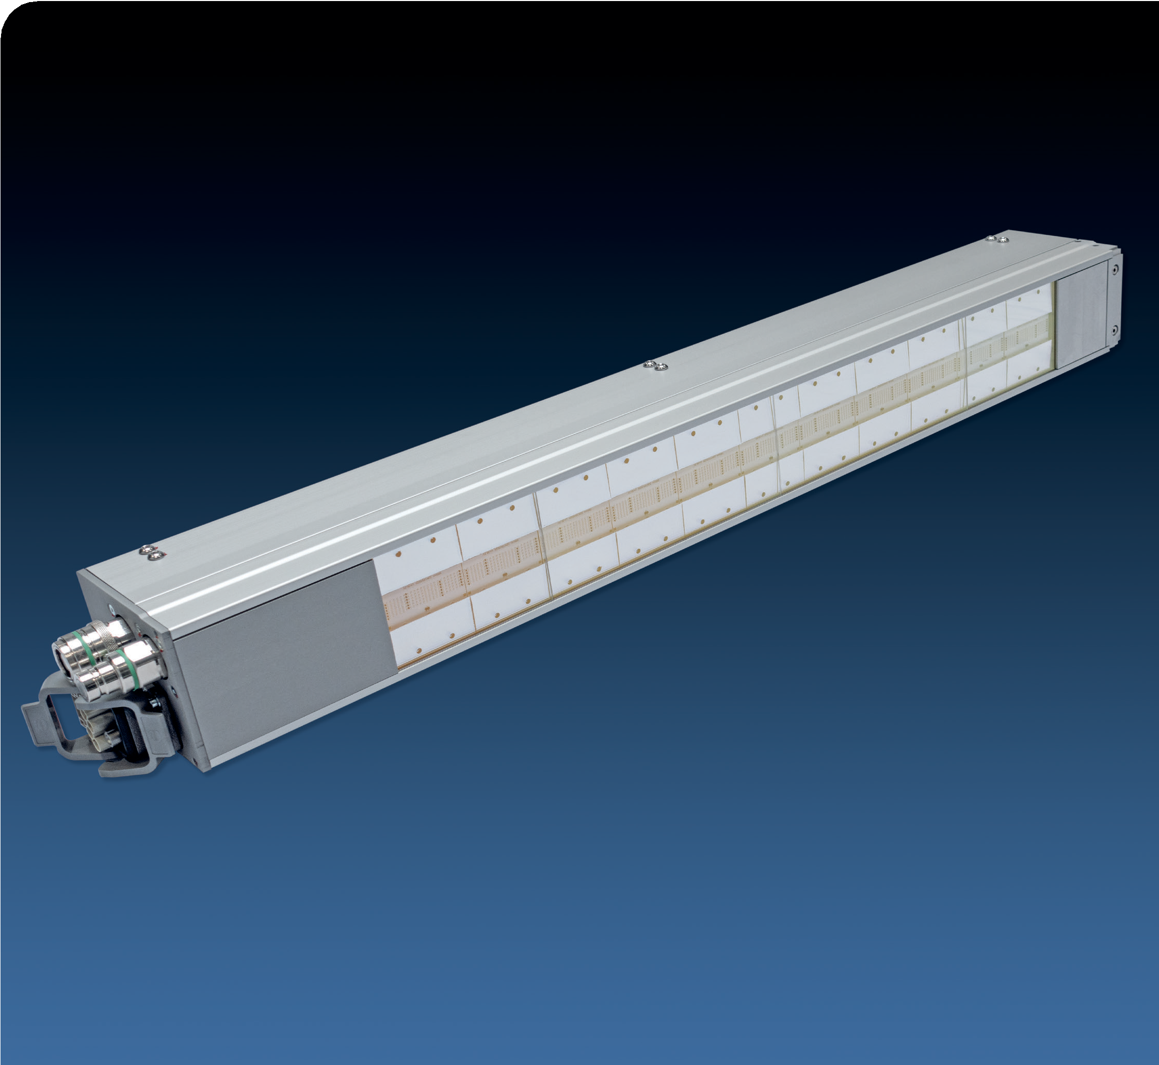

**LED**

**장점**

•낮은 기판 온도 부하

•예열 시간 없음

•연속적 출력 조절 가능

•에너지 절약

•긴 사용 수명

**시스템 특징**

•높은 조사 출력

•콤팩트한 설계

•다양한 파장 옵션 제공

•400V DC 전원 공급 (케이블 단면적 축소)

# LED Powerline LC HV

**최대 조사 강도: 최대 25,000 mW/cm²**

**파장: 365, 385, 395 및 405 nm**

**수랭식**

## LED Powerline LC HV

## LED Powerline LC HV는 인쇄 응용 분야에서 중간 경화(핀닝) 및 최종 경화를 위한 고성능 UV-LED 어레이입니다. 그 외에도 바니시 또는 UV 반응성 접착제 및 포팅 소재의 경화와 같은 다양한 분야에 활용할 수 있습니다. LED의 일반적인 수명은 20,000시간 이상*이며, 예열이나 냉각 시간이 전혀 필요 없어 필요할 때마다 자유롭게 켜고 끌 수 있습니다. LED Powerline LC HV는 365 / 385 / 395 / 405 nm ±10 nm 파장대로 제공되며, 이를 통해 다양한 응용 분야에 최적의 파장을 선택하여 사용할 수 있습니다. 특수 기능

## •EPSA 120 DC를 통한 400V DC 전원 공급

## •하우징에 통합된 LED 드라이버를 통해 각 LED 세그먼트 개별 구동 및 모니터링

## •포맷 크기 제어 등을 위한 LED 세그먼트 개별 출력 조절

## •각 세그먼트의 단락, 단선, 과열 상태 모니터링

## •LED 세그먼트 작동 시간 기록

## •디지털 PLC 인터페이스 (비상 정지, LED 켜짐, 꺼짐, 오류)

## •Ethernet 또는 하드웨어 인터페이스를 통한 BUS 제어 기술 데이터

* 지정된 작동 조건 하에서의 일반적인 수명  
** Hönle UV 측정기 및 LED 센서로 측정된 값

## LED 기술의 장점

LED는 적외선(IR) 방사선을 방출하지 않기 때문에 기판에 가해지는 온도 부하가 매우 낮아 열에 민감한 소재도 안전하게 조사할 수 있습니다.

제공되는 다양한 파장 스펙트럼은 안전하고 빠른 경화를 보장합니다.

또한 LED는 예열 시간이 전혀 필요 없기 때문에, 사용자가 원하는 만큼 자주 ON/OFF가 가능하며, 언제든지 즉시 작동이 가능합니다.



